ОТЧЁТ
О работе МБУК «Социально культурный центр Благовест»
Муниципального образования « Казачье»
за апрель 2015г.
В апреле продолжилась работа по подготовке к празднованию 70-летия Победы. Регулярно проходили репетиции песенного репертуара, хореографической и драматической постановки.
1 апреля прошел совместно со школой. Два клоуна Ириска и Клёпа на переменах проводили игры. Там звучали шутки и поздравления с Днем смеха. А так же дарили подарки детям, родившимся в этот день
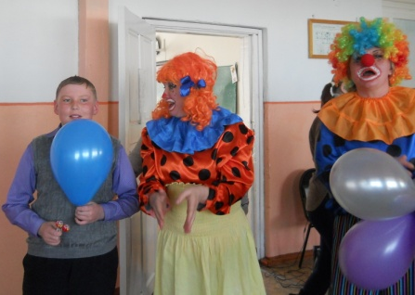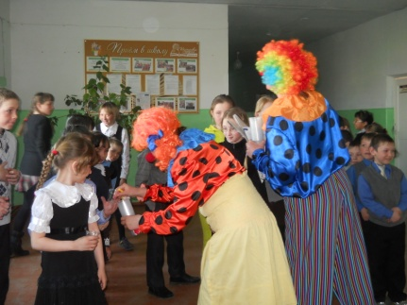
4 апреля для первоклассников прошела развлекательно-познавательная программа «Путешествие в страну читалию» с целью привлечения новых читателей в библиотеку.
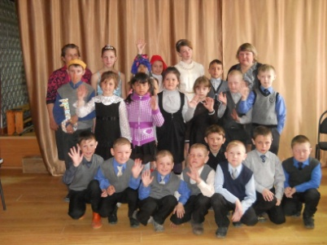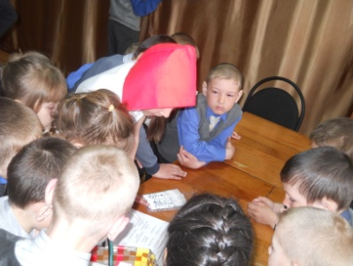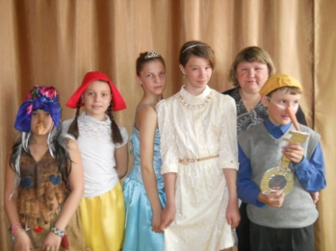
9 апреля выезжали с платным концертом "Наша Родина Сибирь" в с. Середкина. Жители села после концерта подходили к артистам со словами благодарности.
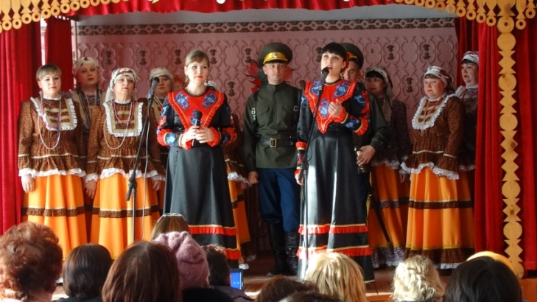
8 апреля прошло торжественное вручение юбилейных медалей труженикам тыла. Для ветеранов и односельчан состоялся праздничный концерт.
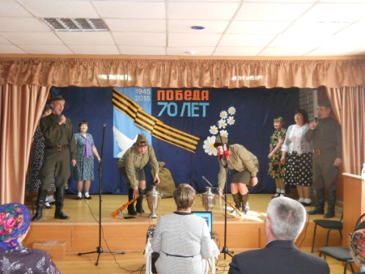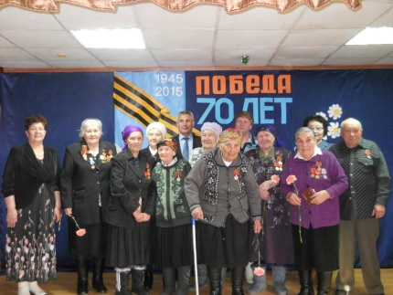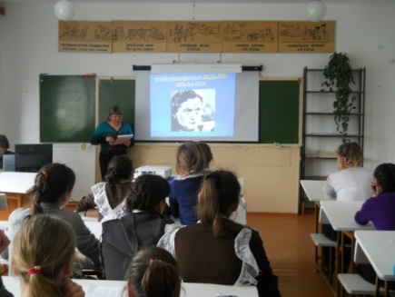
28 апреля в школе провели урок мужества «Колокольный звон Бухенвальда», который был посвящён памяти узников концлагерей. Задачей урока являлось: ознакомить обучающихся с фактами Великой Отечественной войны; продолжать развивать у них чувство патриотизма, гордости за свой народ; воспитывать любовь к Родине, к людям, одержавшим победу над фашизмом.
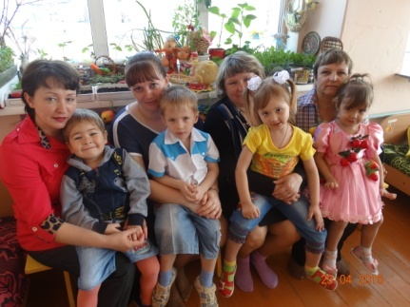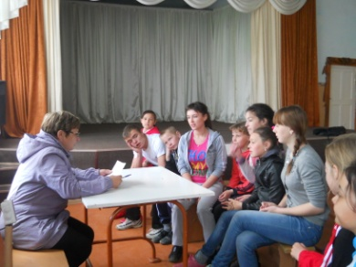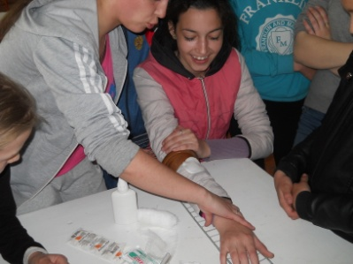
29 апреля помогали воспитателю организовать экологический утренник.
30 апреля проводили вместе со школойв единый урок ОБЖ. Где дети показали свои умения, знания и поведения в экстремальных ситуациях.
Дляоформления празднования 70-летия были заказаны банеры.
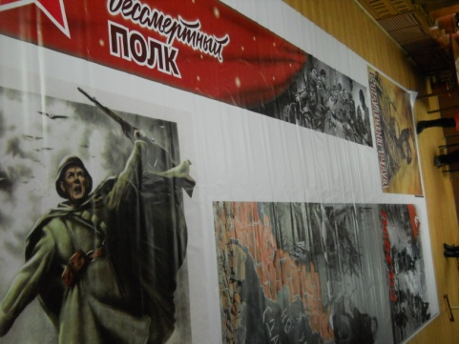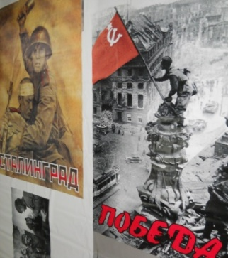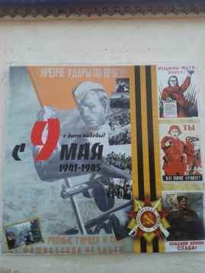
Продолжаем оформлять сменные стенды «О солдатах былых времен», «Города-герои», подбираем экспонаты для выставки «Поклонимся Великим тем годам»
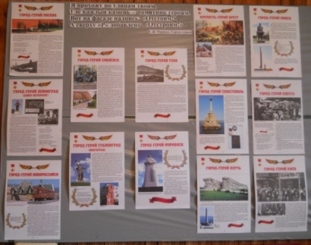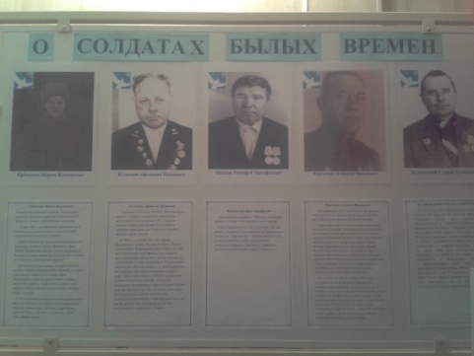
В Логанова в апреле прошли такие мероприятия как: «День смеха», постановка «Пасхальное утро», беседа «Концлагеря». Оформлялись стенды о памятниках ВОВ.
В течении месяца работали клубные формирования. Проводился мелкий ремонт здания.

